Муниципальное автономное дошкольное образовательное учреждение городского округа «Город Архангельск»
Детский сад комбинированного вида № 157 «Сиверко»

Дидактические материалы тема “Вместе весело играем, бизиборды изучаем.”

Автор: Федотова Наталья Павловна
Воспитатель МБДОУ детский сад №157 “Сиверко”

г. Архангельск
2023г.

Оглавление
1 Целевой раздел. 3
1.1 Пояснительная записка. 3
1.2 Цели задачи. 4
1.3 Принципы лежащие в основе программы. 5
1.4 Предполагаемые результаты. 5
2 Содержательный раздел. 6
2.1 Интеграция образовательных областей. 6
2.2 Характеристики особенностей кружковых занятий. 6
2.3 Формы и методы занятий. 7
2.4 Этапы работ. 7
2.5 Планируемые результаты кружковой работы. 10
3 Организационный раздел. 10
3.1 Место в режиме дня. 10
3.2 Перспективное планирование. 10
3.3 Список литературы. 13
Приложение 1. Дидактические игры с бизибордами. 14

Целевой раздел.

Пояснительная записка.
Бизиборд (busybord) в переводе означает – развивающая доска, стенд, на которой размещены разнообразные обучающие элементы и детали различных размеров, форм и наполнений.
Бизиборды – развивающие доски для детей, которые представляют собой деревянную панель с закреплёнными на поверхности различными предметами: кнопками, молниями, липучками, звонками, дверными молоточками и т.д. Главная задача такой доски заключается в том, чтобы ребёнок учился развивать моторику пальцев, мышление и логику. Чем больше различных элементов будет закреплено на доске, тем более интересной она будет для ребёнка [2].
Развивающая доска имеет достаточно давнюю историю и изначально была связана с возможностью обучения детей, имеющих отставания в умственном развитии. Придумала бизиборд итальянский врач, педагог и философ Мария Монтессори. Известный педагог еще в 1907 году в Риме организовала первую «Школу Монтессори», где начинала работу сначала с умственно отсталыми детьми, а затем перешла со специальной на общую педагогику. В 1913 году педагогические технологии стали применять в США, а затем и во многих других странах мира [2].
Мария Монтессори предложила в рамках своей методики обучать детей через познание сути вещей. Что бы ребёнок освоил принцип щеколды, нужно просто дать этот предмет в руки малышу, и он сам разберётся с его функциональностью. Таким образом, ребёнок учится действиям с предметами и тренирует мелкую моторику, логику и мышление.
В первоначальных вариантах на развивающей доске присутствовало лишь несколько элементов, которые были необходимы для развития детей: шнурки, цепочка с защелкой, выключатель и классическая розетка с вилкой. Ребёнок может использовать любой из закрепленных предметов и играть с ним без ограничений.
Сейчас бизиборд претерпел большое количество изменений и представляет собой в большей степени средство для развлечения ребёнка. Для данных целей к доске прикрепляется множество различных предметов, многие из которых знакомы ребёнку в быту. Знакомые предметы с большей вероятностью привлекут внимание ребёнка.
Действия ребёнка с предметами оказывают большое влияние на развитие функции мозга. Выдающийся русский просветитель Н.И. Новиков ещё в 1782 году писал, что натуральное побуждение к действию над вещами есть основное средство не только для того, чтобы дать им знания о вещах и их назначении, но и для всего их умственного развития. Эту мысль нужно считать впервые сформулированной идеей о «предметных действиях», которым сейчас придаётся такое большое значение в развитии психики ребёнка [6].
Тренировка пальцев рук является мощным тонизирующим фактором для коры больших полушарий, так как активно повышает её функциональное состояние.
Необходимость и важность тонких движений пальцев осознана и признана педагогами и врачами. Давно установлено, что в формировании речевых зон в коре больших полушарий важная роль отводится развитию кисти руки, так как именно она имеет самое большое представительство в коре головного мозга.
Существует большое количество разновидностей бизибордов. Модификации бизиборда предусматривают возможность расположения активных элементов на одной плоскости, на двух и более, например, в виде куба.
Бизиборды делится на три вида:
- расположение на одной грани
- расположение на двух гранях
- многогранный бизиборд
Бизиборды могут иметь узкую направленность (состоят из однотипных элементов, таких как щеколды, молнии и др.) Более продуманные аналоги имеют красочное оформление и большее количество разнообразных для моторики движений, что позволяет бизиборду оставаться дольше интересным для ребёнка и освоить больше движений.
Развивающая доска помогает малышам познакомиться с внешним миром путем игры с интересными с точки зрения ребёнка предметами, помимо прочего развивая мелкую моторику. Как показывают наблюдения, в овладении движениями рук большую роль играет подражание поведению взрослого.

Цели задачи.
Цель игры с бизибордом не сама игра, а обучение через игру.
Цель : осуществление неразрывной связи сенсорного развития с разнообразной деятельностью детей посредством дидактических игр.
Задачи :
- увлечь ребёнка самостоятельным изучением предметов быта, организовать ему долгий и интересный процесс познания, позволить удовлетворять свои интересы с теми предметами, которые могут быть опасны в быту;
- способствовать запоминанию ощущений от прикосновения к различным поверхностям; учить распознавать качества предметов; развивать мелкую моторику рук, тактильные ощущения, целенаправленность своих действий; воспитывать бережное отношение к предметам;
- познакомить родителей с эффективным методом использования нетрадиционных техник, способствующих общему развитию детей младшего дошкольного возраста.
- пропаганда и распространение доски бизиборд.

Принципы лежащие в основе программы.
Основой организации работы с детьми является следующая система дидактических принципов:
- принцип психологической комфортности - создается образовательная среда, обеспечивающая снятие всех стресс образующих факторов;
- принцип деятельности - новое знание вводится не в готовом виде, а через самостоятельное «открытие» его детьми;
- принцип вариативности - формируется умение осуществлять собственный выбор и им систематически предоставляется возможность выбора;
- принцип творчества - ориентация на приобретение детьми собственного опыта творческой деятельности [3].

Предполагаемые результаты.
Бизиборд, созданный своими руками, очень увлекательная и интересная развивающая доска, как для мальчика так и для девочки, которая способствует развитию определённых навыков таких как: усидчивость, координация движений, мелкая моторика рук, цветовосприятие, проявление собственной активности.
Занимаясь с Бизибордом, дети не только знакомятся с бытовыми вещами, которые есть у них дома, но и развивают определённые навыки:
- мелкую моторику (основная задача Бизиборда – дать ребёнку полную свободу тактильного восприятия);
- координацию движений (этому способствуют дверные цепочки, защёлки, шнуровки);
- усидчивость (маленькие дети неспособны долго удерживать внимание на одном предмете, а Бизиборд даёт возможность выполнять и планировать множество действий);
- логику (малыши начинают понимать, что сначала открываем щеколду, а только потом откроется дверца; формируются причинно-следственные связи);
- цветовосприятие (в оформлении доски используются разные цвета радуги: разноцветные пуговицы, шнурки, ленточки и пр. Таким образом, ребенок знакомится с эталонными представлениями о цвете);
- изучение слов и изучение мира (за дверцами прячутся картинки с животными, фруктами, транспортом, растениями. Когда малыш откроет дверцу, он будет рад маленькому сюрпризу в виде картинки. А если взрослые будут повторять при этом его название, то ребенок вскоре запомнит это слово)
- воображение (ребенок самостоятельно может придумать, как еще использовать ту или иную деталь);
- память (нейронные сигналы от маленьких пальчиков передадутся в мозг и обогатят впечатлениями память малыша.).

Содержательный раздел.
Изучив предлагаемые готовые бизиборды и их стоимость я не нашла того который бы в полной мере подходил. Поэтому я решила с помощью родителей сделать свой бизиборд.
Основная идея заключается в следующем: бизиборд будет узконаправленным и будет состоять из “Универсальной подставки-платформы” и “Сменной доски”
“Универсальная подставка-платформа” позволит:
- создать двухсторонний бизиборд;
- проводить с детьми групповые занятия (дети по группам три-пять детей, будут находиться по обе стороны доски);
-проводить дидактические игры;
- развивать кружок дальше (создание новых “сменных досок”).
В рамках работы кружка 2023-2024гг. будет создана “Сменная доска - ТЕРЕ-МОК”
“Сменная доска - ТЕРЕМОК” будет состоять из дверей на петлях (двери и петли разных размеров), с одной стороны на дверцах будут ручки (разных конструкций), с другой дверцы будут закрываться на шпингалеты, цепочки или защелки.

Интеграция образовательных областей.
Бизиборд служит предметом интеграции элементов всех образовательных областей развития ребёнка, отражённых в ФГОС ДО: познавательное, речевое, социально-коммуникативное, физическое, художественно-эстетическое и может являться формой психолого-педагогической поддержки позитивной социализации и индивидуализации ребёнка-дошкольника, средством всестороннего развития его личности. Прежде всего, с помощью бизибордов мы решаем задачи направленные на познавательное развитие.

Характеристики особенностей кружковых занятий.
В настоящее время большую роль в развитии ребенка играет не только основное образование, но и дополнительное. Кружковая работа осуществляется в течение всего учебного года, организуется в соответствии с направлением деятельности кружка, на основании выбранной программы дополнительного образования, которая не дублирует основную образовательную программу.
Кружковые занятия будем строить в занимательной, игровой форме с использованием различных дидактических игр.
Так как наш бизиборд двухсторонний занятий будут групповыми. Более эффективным будут занятия с небольшим количеством детей по три-четыре ребенка с каждой стороны бизиборда. Так каждый получит доступ к игрушке и сможет активно участвовать.

Формы и методы занятий.
Современный бизиборд решает несколько задач одновременно – воспитательную, игровую, обучающую и развивающую. Бизиборды можно использовать в совместной деятельности воспитателя с дошкольниками, в самостоятельной деятельности детей, а также в индивидуальной коррекционной работе с каждым малышом. Их можно применять как в организационно-образовательной деятельности, так и в самостоятельных играх детей в течении всего периода пребывания ребенка в детском саду.
Формы работы с детьми:
- совместная деятельность воспитателя с детьми;
- индивидуальная работа с ребенком;
- самостоятельная индивидуальная и парная игра детей и т. д.;
- как элемент точечного включения при инсценировании детских произведений (например, сказок — шумелок);
- сюжетно-ролевые игры.

Формы работы с родителями:
- консультации;
- индивидуальные и групповые беседы;
- оформление наглядной информации (стенды, папки-передвижки);
- привлечение к обогащению развивающей предметно-развивающей среды группы.

Используемые технологии: игровые, информационно-комуникационные, личностно-ориентированные.

Этапы работ.
Кружок состоит из трех этапов: подготовительный, основной, заключительный.
Этапы проекта | Сроки этапов проекта | Задачи этапов работы
I этап-подготовительный | Сентябрь -октябрь 2023г | Работа над темой по самообразованию: Профессиональные компетенции педагога в ДО в области применения бизиборда как средства сенсорного развития детей младшего дошкольного возраста :  1.Изучение психолого-педагогической и методической литературы по познавательному развитию, определение ключевых позиций исследования (объект, предмет, цель, задачи, гипотеза). Выявление уровня сформированности познавательного интереса у детей; освоения детьми манипулятивных действий (сенсомоторное развитие) через педагогическую диагностику (наблюдения за самостоятельной игровой деятельностью детей, индивидуальные игровые задания);  2.Подбор материала, составление перспективного плана для реализации кружковой деятельности  3. Формирование банка данных об уровне родительской компетентности в вопросах обозначенной темы (анкетирование).
II этап-основной | Ноябрь-май 2023-2024 | - Составление перспективного плана работы с детьми раннего возраста по кружку «Вместе весело играть,бизиборды изучать.»  - Подбор и систематизация учебно-методического комплекта занятий и заданий по развитию познавательных способностей детей раннего возраста посредством использования бизибордов;  - Организация работы с родителями через разные формы работы;  - Изготовление с помощью родителей “Универсальную подставку-платформу” и “Сменную доску - ТЕРЕМОК”  - Координация работы с родителями по повышению уровня компетентности в вопросах познавательного развития детей раннего возраста при применении бизибордов.
III этап-заключительный | Июнь - август  2024 | 1. Обобщение и анализ полученных результатов по реализации проекта;  2. Презентация опыта работы  Выступить с темой кружка «Вместе весело играть, бизиборды изучать» на педсовете, округ или город.  Подготовить (провести) консультацию для педагогов на тему «Бизиборд как средство развития и укрепления мелкой моторики детей раннего возраста.  3. Определить дальнейшее направления деятельности с детьми и родителями по развитию созданной “универсальной подставки-платформы для бизиборда”.

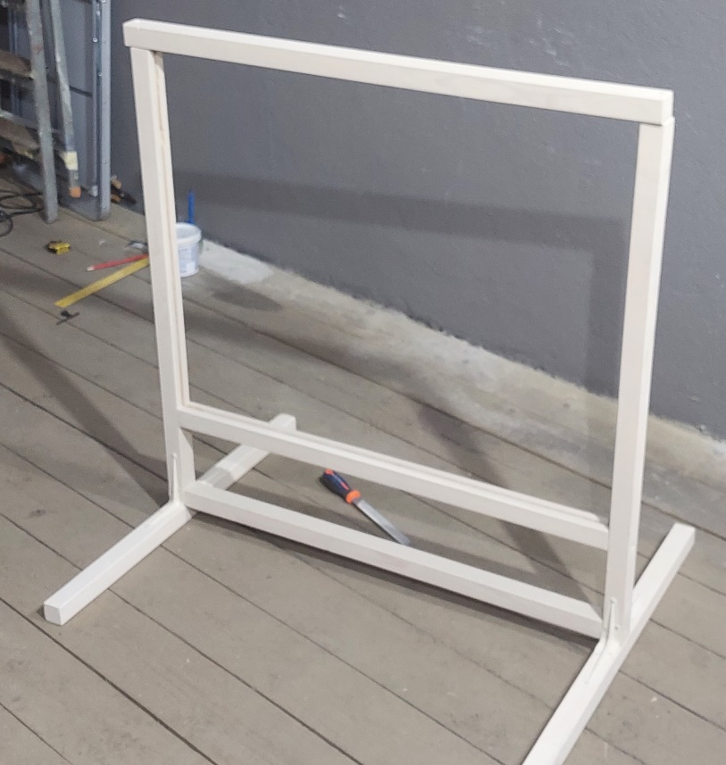
Универсальная подставка-платформа (II этап проекта).

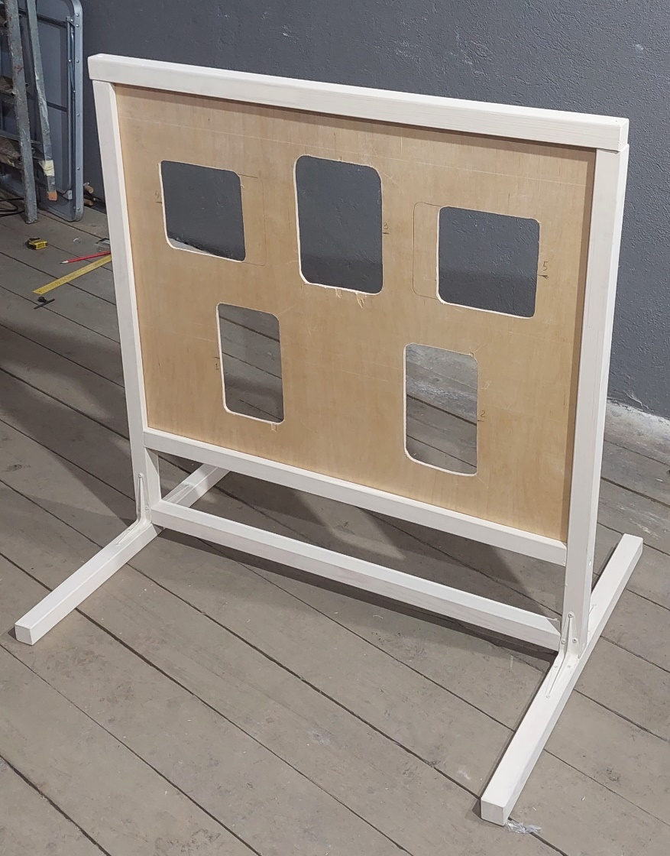
Универсальная подставка-платформа и начало создания сменной доски теремок (II этап проекта).

Планируемые результаты кружковой работы.

Ожидаемые результаты для детей:
- развитие и укрепление мелкой моторики рук;
- проявляет желание взаимодействовать со взрослыми и охотно играет рядом со сверстниками в процессе игровой деятельности с игровым оборудованием (бизиборд);
- проявляет любознательность, активность;
- испытывает положительные эмоции в процессе игровой деятельности, проявляет речевые навыки общения.

Ожидаемые результаты для педагога и родителей воспитанников:
- повышение педагогической компетенции по теме самообразования;
- пополнение развивающей предметно-пространственной среды группы;
- повышение активного взаимодействия с родителями воспитанников в контексте работы над темой самообразования в течение учебного года посредством включения в сотрудничество инновационных форм работы с семьями детей.

Организационный раздел.

Место в режиме дня.
Работу с бизибордом можно применять как в непосредственной образовательной деятельности, так и в самостоятельных играх детей в течение дня, а также в различных организационных формах деятельности, праздниках и соревнованиях.
Продолжительность занятий кружковой работы детей младшего дошкольного возраста - 10 минут, с соблюдением санитарно-гигиенических норм.

Перспективное планирование.

Месяц | Тема | Цель (или задачи) | Материал
ноябрь | - Домашние животные | Формирование и развитие сенсорных представлений у детей дошкольного возраста с помощью развивающей доски «Домашние животные». | Чтение стихов, потешек, сказок о домашних животных  Экскурсия в холл детского сада  Работа с бизибордами
 | - Дикие животные | Формирование и развитие сенсорных представлений у детей дошкольного возраста с помощью развивающей доски «Дикие животные». | Чтение стихов, потешек, сказок о диких животных  Экскурсия в холл детского сада  Работа с бизибордами
декабрь | 1 «Какой огонек зажегся (погас)?» | Развитие цветовосприятия. | Бизиборд с цветными огоньками  Чтение стихов, рассказов
 | 2. «Найди и покажи такого же цвета игрушку, бусинку, фигурку». | Закрепление представлений о цвете предметов. | Бизиборд с цветными огоньками  Чтение стихов, рассказов  Игрушки, фигурки разных цветов
январь | 1. «Подбери игрушки (предметы, картинки) к огоньку по цвету». | Соотнесение, сравнение по цвету: «такой», «не такой». | Бизиборд  Картинки  Игрушки
 | 2. «Большие и маленькие (игрушки, бусинки, фигурки, пуговицы)» | Учить соотносить и сравнивать предметы разной величины. | Чтение стихов и рассказов.  Бизиборд маленький с фигурками  Бизиборд большой
февраль | 1.«Защелки-замочки». | Развитие мелкой моторики рук, ловкости пальчиков. | Бизеборд с замочками и защелками
 | 2 «Открой замочки». | Развитие мелкой моторики рук, ловкости пальчиков. | Бизеборд с за-мочками и за-щелками
март | 1. «Открой дверки». | Развитие мелкой моторики рук, ловкости пальчиков | Бизиборды с различными окошками и дверями
 | 2. «Один, много». | Изучение категории «один-много». | Чтение стихов и рассказов  Бизиборд в холле садика
апрель | 1. «Кто за дверкой?». | Развитие речи детей. | Чтение стихов и рассказов про животных.  Игрушки животных
 | 2. «Зашнуруем ботинок». | Развитие мелкой моторики рук, ловкости пальчиков | Шнурки
Перспективы дальнейшей работы:
Продолжать воспитательно-образовательный процесс по теме «Вместе весело играть, бизеборды изучать» работу кружка вести через взаимодействие с коллегами и родителями, активное внедрение нетрадиционных форм работы с детьми, в т. ч. проектно-игровую деятельность ребенка.
Так же в следующем году планируется создать новую “Сменную доску”.

Список литературы.
- https://expertology.ru/luchshikh-bizibordov-i-bizidomikov/
- Гальперин, П.Я. Методы обучения и умственное развитие ребёнка. М.: Изд-во Моск. ун-та, 1985. 256 с.
- Калюжная А. С. Многофункциональное дидактическое пособие Бизиборд как средство сенсорного развития детей раннего дошкольного возвраста (https://infourok.ru/pedagogicheskij-proekt-mnogofunkcionalnoe-didakticheskoe-posobie-bizibord-kak-sredstvo-sensornogo-razvitiya-detej-rannego-doshko-5140073.html)
- Кочеткова С. С. "Бизиборд как средство развития сенсорных эталонов". (https://zhurnalpedagog.ru/servisy/publik/publ?id=8581).
- Менджерицкая Д. В. Воспитание детей в игре. М.: Просвещение, 1979. 36 с.
- Менджерицкая Д. В. Об игре и игрушке. Дошкольное воспитание. М.: Просвещение, 1969. 185 с.
- Платонова Н.Н. МЕТОДИЧЕСКАЯ РАЗРАБОТКА ТЕМА: «РАЗВИВАЮЩАЯ ДОСКА БИЗИБОРД ДЛЯ ДЕТЕЙ МЛАДШЕГО ДОШКОЛЬНОГО ВОЗРАСТА» (https://infourok.ru/metodicheskaya-razrabotka-tema-razvivayushaya-doska-bizibord-dlya-detej-mladshego-doshkolnogo-vozrasta-4301767.html)

Приложение 1. Дидактические игры с бизибордами.

- Дидактическая игра ТЕРЕМОК с использованием создаваемого бизиборда.
ОПИСАНИЕ ИГРЫ.
В игре участвую две группы детей каждая по три – пять малышей, которые становятся по обе стороны бизиборда. С лицевой стороны бизиборда (та сторона, где двери с ручками), располагается корзина с игрушками домашних животных (кот, собака, петух, корова, свинка), так же с этой стороны располагаются кнопки с записями голосов домашних животных. В игре дети участвую парами, по одному с каждой стороны бизиборда. Первым в игру вступает ребенок с лицевой стороны, он нажимает на понравившуюся ему кнопку второй ребенок с обратной стороны по звуку котика, должен открыть дверь по картинке, на которой нарисован котик. Ребенок, который нажал на кнопку выбирает из игрушек в корзине именно котика и подает ее в дверь второму игроку. Таким образом участники игры все поучаствуют в игре и “заполнят теремок” домашними животными (собака, петух, кот, корова, свинка) которые есть в нашем бизиборде.

- Бизиборд «Корова»
  - . «Дорожки геометрических фигур»
Цель: Знакомство с геометрическими фигурами. Материал: дорожки, геометрические фигуры (квадрат, круг, треугольник) Описание: Найти домик каждой геометрической
  - «Открой – закрой»
Цель: развивает мелкую моторику рук, пространственное воображение, мышление. Материал: крючок, шпингалет. Описание: Ребенку предлагается открыть и закрыть крючок, шпингалет.
  - «Краса - длинная коса»
Цель: Совершенствовать мелкую моторику пальцев, развивать усидчивость, умение управлять своими движениями. Материал: шнурки Описание: Ребёнок заплетает различные косички
  - «Включи свет»
Цель: способствовать развитию сенсорики и мелкой моторики рук. Материал: выключатели. Описание: Ребенку предлагается включить и выключить свет.
  - «Веселые шестеренки»
Цель: развивает мелкую моторику рук, пространственное воображение, мышление. Материал: шестеренки. Описание: Все дети любят возиться с разными фигурками ,крутить их. Эта игра очень нравится нашим малышам. Ребенку очень интересно узнать, как крутится шестеренка.
  - «Включи фонарь»
Цель: закрепить представления о цветах, способствовать развитию памяти, сенсорики, мышления, логики и мелкой моторики рук. Материал: фонарь выключатель. Описание: Ребенку предлагается включить свет в фонарь.

Бизиборд «Корова»
- Бизиборд «Лиса»
  - «Колёсико»
Цель: способствовать развитию сенсорики и мелкой моторики рук. Материал: колёсики разного диаметра. Описание: Ребенку предлагается покрутить колёсики.
  - «Мастерская»
Цель: развитие мелкой моторики, усидчивости. Материал: гаечки, шайбы Описание: Ребёнку предлагается прокрутить гаечку, шайбу от начала до конца винт
  - «Колёсико»
Цель: способствовать развитию сенсорики и мелкой моторики рук. Материал: колёсики разного диаметра
  - «Определи на ощупь»
Цель: развитие речи, тактильных ощущений. Материал: Счёты Описание: 1 вариант – передвижение косточек. 2 вариант- Нужно определить на ощупь, сколько косточек предложил воспитатель.
  - «Много - мало»
Цель: Помочь усвоить понятия «много», «мало», «один» Материал: счёты, замочки .Описание: Ребенок находит количество замочков (косточек) по заданию воспитателя (один - много).
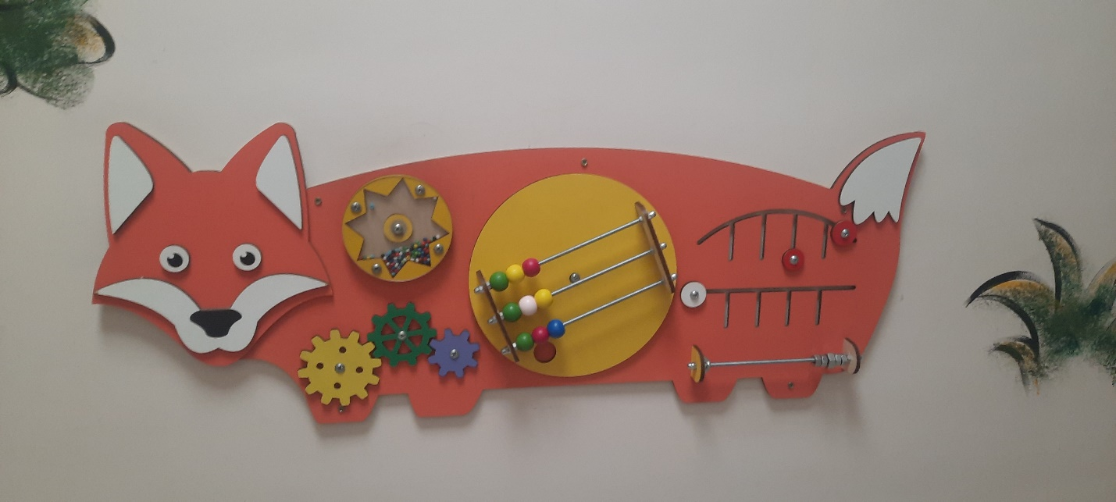
Рисунок 4 - Бизиборд «Лиса»
- Бизиборд «Мастерская » Бизиборд сделанный папой ребенка.
  - «Замок».
Игра повесить замок, способствует развитию мелкой моторики, представлений о форме и ориентировки в пространстве.
  - «Прищепки».
Собрали несколько прищепок .
Развиваем у детей мелкую моторику, учим аккуратно повесить прищепки на веревку, при этом изучая цвета ( красный, синий).
  - «Открой - закрой»
Основная цель это развитие наглядно-образного мышления. Развитие мелкой моторики, воображения, памяти, дети учатся логически мыслить.
  - «Цепочки»
Цель:. способствовать развитию сенсорики и мелкой моторики рук.
  - «Нажми на кнопки».
Цель: . развитие точных движений пальцев рук
  - «Включи-выключи.»
Цель: Ребенку предлагается включить-выключить свет

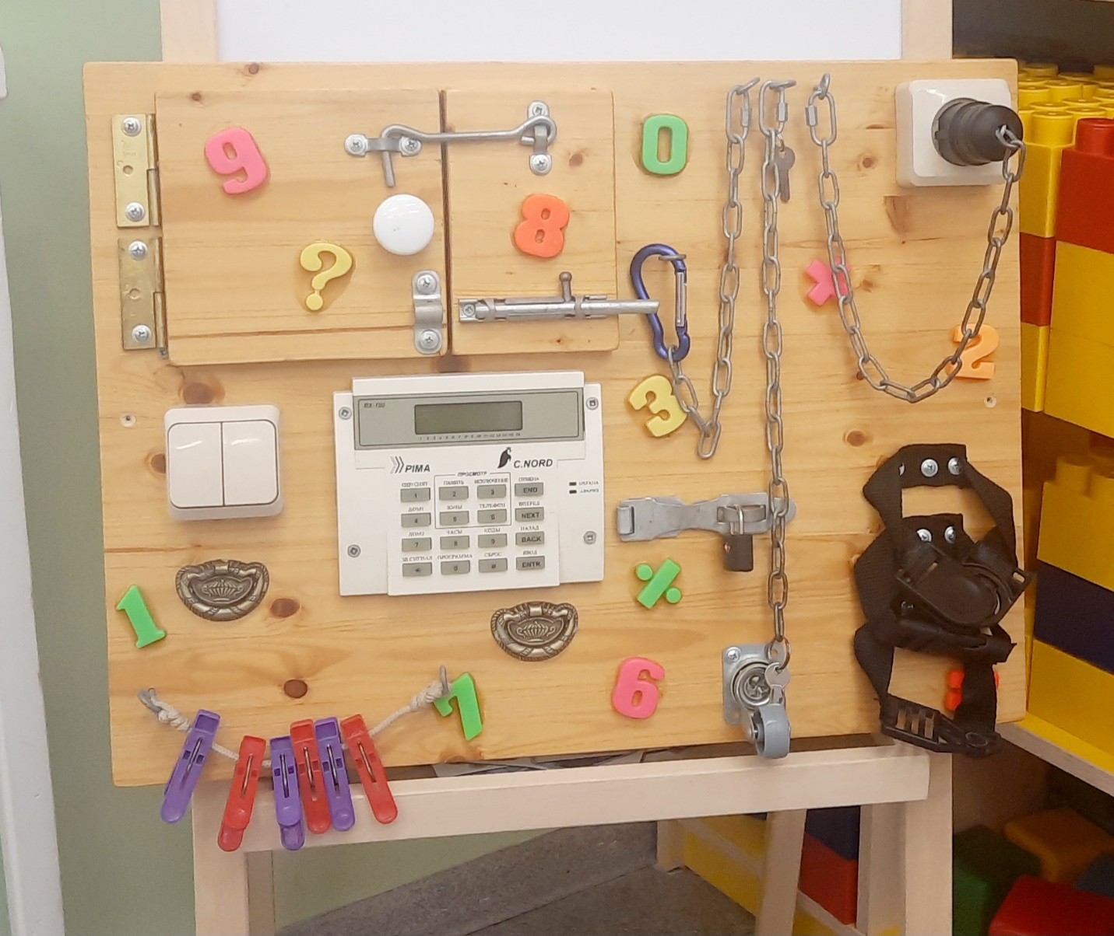
Рисунок 5 - Бизиборд «Мастерская»

